Конспект логопедического занятия в подготовительной группе

**«Поможем Незнайке».**

Цель: автоматизация и дифференциация звуков С-Ш.

Задачи:

*Коррекционно-образовательные:*

* уточнить артикуляцию дифференцируемых звуков[С] и [Ш], закрепить правильную артикуляцию звуков [С] и [Ш];
* закрепить графический образ букв  С и Ш,
* учить детей различать и правильно произносить звуки [С] и [Ш] на материале слогов, слов.

*Коррекционно-развивающие:*

* развивать восприятие (слуховое, фонематическое), внимание, мышление;
* развивать фонематические процессы;
* развивать артикуляционную моторику.

*Коррекционно-воспитательные:*

* формировать доброжелательность, инициативность, чувство партнёрства;
* воспитывать у детей организованность и самостоятельность.

*Оборудование:* картинки для проведения артикуляционной гимнастики, фишки со звуками, картинки со звуками, индивидуальные карточки для дифференциации звуков, чудесный мешочек, карандаши, магниты, две доски.

**Организационный момент.**

Приветствие гостей.

Встают полукругом около логопеда.

-Ребята. Вы любите отгадывать загадки?

- В шляпе с круглыми полями

И в штанишках до колен.

Занят разными делами,

Лишь учиться ему лень.

Кто он? Быстро отгадай-ка,

Как зовут его? (Незнайка) *Слайд 2.*

- Конечно, это Незнайка. Ребята, Незнайка всё время придумывает какие-то увлекательные, интересные занятия. В этот раз решил Незнайка стать поэтом. Что делают поэты? (*сочиняют стихи*) Вот и Незнайка придумал стихи и решил, что он стал великим поэтом.

- Хотите послушать, какие стихи сочинил Незнайка?

*Слайд3.*

В доме у Лариски

Поймала кошка «миску».

*Слайд4.*

На виду у детворы

«Крысу» красят маляры.

*Слайд5.*

Для Пети и Наташки

Сварила маша «каску».

*Слайд6*

Ребята, какие звуки перепутал Незнайка? (ответы детей) Да, конечно, звуки [с] и [ш].

- Научим Незнайку различать эти звуки, правильно их произносить?

**Артикуляционная гимнастика.**

- Чтобы нам с вами вспомнить, как правильно произносятся эти звуки, надо сделать зарядку для язычка. Присаживайтесь на стульчики, устраиваетесь поудобнее.

Мы наш ротик разминаем

И к зарядке приступаем.

Раз, два, три, четыре, пять

Начинаем выполнять.

Губки улыбаются,

Зарядка начинается.

Если выполним зарядку –

Звуки будут все в порядке.

Упражнение «Забор» (*показываю картинку)*

Ровный, беленький забор

Нам построил дед Егор.

Все дощечки в ряд стоят,

Словно боевой отряд.

Упражнение «Часики» (*показываю картинку)*

Тик-так, тик-так,

Ходят часики вот так.

Стрелка стрелку догоняет,

Наше время отмеряет.

Упражнение «Качели» (*показываю картинку)*

На качели я сажусь,

Вверх и вниз легко несусь.

Упражнение «Блинчик» (*показываю картинку)*

Сковородку я возьму,

Блин румяный испеку.

Мягкий, круглый и душистый.

Съем его я очень быстро.

Упражнение «Чашечка» (*показываю картинку)*

Чашечка широкая,

Чашечка глубокая.

В чашку чаю наливаю,

Маму с папой угощаю.

-Вы молодцы! Старались. Все упражнения сделали правильно.

**Акустическая и артикуляционная характеристика звуков.**

-Угадайте, про какой звук я говорю? Этот звук мы называем «песенкой холодного ветерка». Да это звук [с].

-Давайте вспомним, как мы его произносим. *Слайд7.* Губы в улыбке, зубы заборчиком, язык спрятался внизу за зубками. Воздух идёт холодный.

- Какой буквой обозначается звук [с]? (буквой С)

- *Слайд8.* Как мы с вами называем звук [ш]? (песенкой змеи). Теперь вспомним, что делают наши губы, зубы и язык .

- На что похожи губы? (на круг, колесо, бублик)

-Зубы заборчиком с калиточкой. Где находится язык? (наверху, в форме чашечки). Какой воздух идёт? (тёплый)

- И обозначаем мы этот звук буквой Ш.

- Вот сегодня мы с вами научим Незнайку различать и правильно произносить звуки[с] и [ш].

*Слайд9.*

**Игра «Топай-хлопай»**

-Если услышите песенку холодного ветерка (звук [с]), то громко хлопайте в ладоши. А если звук [ш], песенку змеи, то громко топайте.

*(выбор согласного из ряда звуков)*

- П В Т Ш М С Ш Х С Б Ш Ф Ц С

*(выбор из ряда слогов)*

-ША АМ АС ПЫ ОШ КО ОС ОХ ШУ УХ СУ

- Как хорошо вы справились! Молодцы!

**Воспроизведение слоговых рядов.**

- А теперь научим Незнайку правильно произносить эти звуки и слоги.

- Приготовились, слушайте внимательно! И повторяйте вместе со мной только слоги.

*Слайд10.*

|  |
| --- |
| На траве блестит роса. |
| Нам пропели струйки — СА. |
| **Са-са-са-са-са.** |
| Пьет жучок в саду росу. |
| Произносим слоги — СУ. |
| **Су-су-су-су-су.** |
| Вышло солнце — нет росы. |
| Повторяем слоги — СЫ. |
| **Сы-сы-сы-сы-сы.** |
| Рядом с садом есть шоссе. |
| Мы сейчас услышим — СЭ. |
| **Сэ-сэ-сэ-сэ-сэ.** |

- А теперь расскажем историю про малыша. Готовы?

*Слайд11.*

|  |
| --- |
| Есть игра у малыша. |
| Мы напишем слоги — ША. |
| **Ша-ша-ша-ша-ша.** |
| Любят строить малыши. |
| Мы напишем слоги — ШИ. |
| **Ши-ши-ши-ши-ши.** |
| Помогаем малышу. |
| Мы напишем слоги — ШУ. |
| **Шу-шу-шу-шу-шу.** |
| Дом построен хорошо. |
| Мы напишем слоги — ШО. |
| **Шо-шо-шо-шо-шо.** |
| Мы споем о малыше. |
| И напишем слоги — ШЭ. |
| **Шэ-шэ-шэ-шэ-шэ.** |

- Очень чётко, правильно проговорили.

**Игра «Подари подарки»**

- А сейчас поиграем в игру « Подарки для ветерка» и « Подарки для змейки» *Слайды13,14.*

- Выберите только картинки со звуком [с]. (со звуком [ш])

- Всё правильно подарили! Ничего не перепутали. Молодцы!

*Слайд 15.*

**Упражнение «Рассели по домикам»**

-Теперь предлагаю вам посоревноваться.

- Перед вами два домика. В первом живёт буква С, а во втором – буква Ш. Я сейчас вам раздам фишки, на которых будут картинки со звуками [с] и [ш]. (достают фишки из чудесного мешочка). Кому попались картинки со звуком [с] подойдите к домику, где живёт буква С. А у кого картинки со звуком [ш] – к домику, где живёт буква Ш.(*делимся на 2 команды).*

- На столе лежат картинки со звуками [с] и [ш], расселите их по домикам.

- Одна команда выбирает картинки со звуком [с] и несёт в домик, где живёт буква С. А вторая команда – то же самое со звуком [ш]. Будьте внимательны, ничего не перепутайте.

**Игра « Четвёртый лишний»**

-Умницы! Всё правильно сделали, ничего не перепутали. Присаживайтесь на стульчики. Сейчас ещё поиграем. Хотите? *Слайды15,16 .*

-Посмотрите внимательно на ряд картинок, выберите одну, которая сюда не подходит.

*Слайд 17.*

-Выполним последнее задание. Картинки, в названиях которых есть звук [ш] – зачеркните, а картинки, в которых есть звук [с], обведите в кружок.

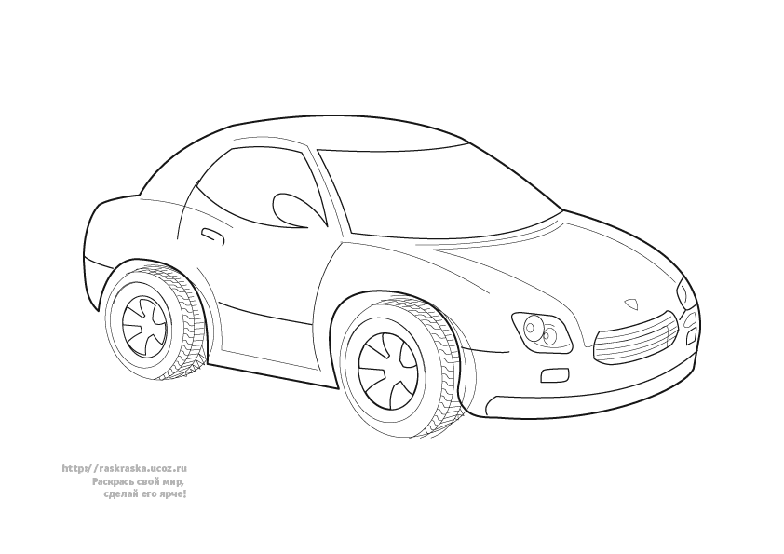  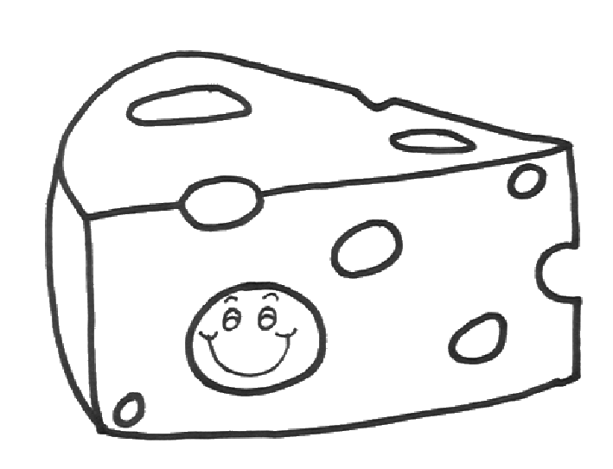 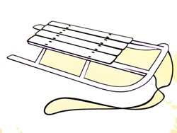 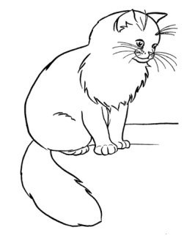 

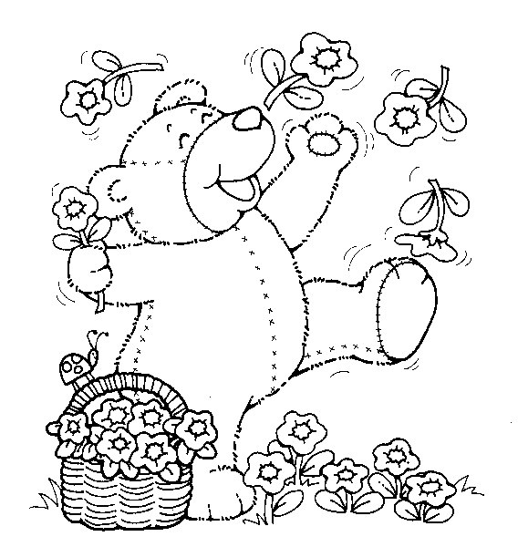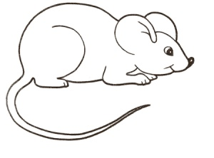 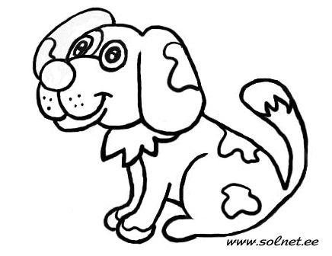

Как вы думаете, Незнайка уже научился различать звуки [с] и [ш]?

Давайте проверим!

*Слайд 18,19,20.*

**Итог занятия.**

- Незнайка говорит вам большое спасибо! Он теперь не будет путать звуки [с] и [ш]. Незнайка приготовил вам угощение, но просит сначала отгадать что это: в этом угощении есть звуки, с которыми мы с вами сегодня играли. Попробуете отгадать? *(сушки*). (если не отгадывают, даю подсказки: это изделия из теста, круглой формы и т.д.)

# 